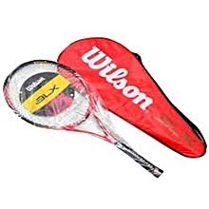

**DETAILS OF PRODUCT**

Tennis is a racket sport that can be played individually against a single opponent (singles) or between two teams of two players each (doubles). Each player uses a tennis racket that is strung with cord to strike a hollow rubber ball covered with felt over or around a net and into the opponent's court.